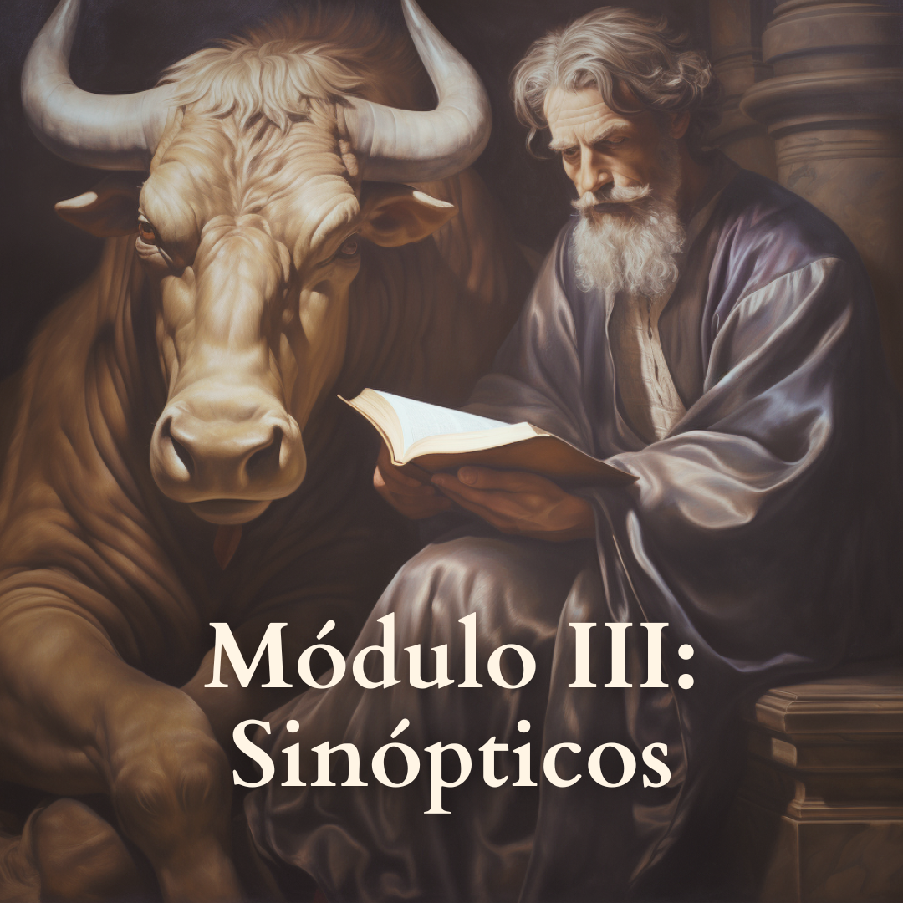

Trabajo final del Módulo III

Nombre: Javier Alejandro Salas Garcia
Educador/a: Mirta Leiva
27 / mayo / 2026

- ¿Cómo entendemos el problema sinóptico?
El problema sinóptico refiere a las similitudes y diferencias de los Evangelios de Mateo, Marcos y Juan, la relación entre ellos, comunidades contextos que pueden entender desde una perspectiva de presentación como su estructura y contenido, los pequeños detalles e incluso su cronología para describir eventos y formas teológicas en cada uno de ellos. Los Evangelios no son textos lineales; son voces narrando la historia que desafía el sistema de poder, que acuerpa a los excluidos y que proclama buenas noticias para los pueblos oprimidos. Se usaron fuentes comunes Q, Marcos y los dos siguientes como modelo inspiracional para su secuencia e impacto en la redacción del libro de los Hechos de los Apóstoles.

- A modo de resumen, ¿qué podemos aprender de la teología de cada evangelio?
Los Evangelios nos interpelan hoy en nuestras propias realidades, nos ayudan no solo a plantearnos preguntas diferentes, si no tambien a tener otro modelo distinto para hacer teología contextual (Marcela Altahus-Reid). No solo nos ayudan a preguntarnos ¿Quién es Jesús? o ¿Qué implica seguirlo en un sistema roto sin ninguna seguridad? Como mencione unas líneas arriba a Althaus-Reid, los evangelios nos invitan a dislocar el androcentrismo con el que tambien estan escritos, trabajar codo a codo con estrategias que apuesten a la dislocación de agendas políticas y económicas hegemónicas.
Los Evangelios nos invitan a la reflexión, al dialogo y al encuentro, nos detienen a pensar antes de dar respuestas rápidas, los caminos de dialogo y sinodalidad en nuestros tiempos es importante llevarlos fuera de los conceptos. Los Evangelios nos invitan a la sospecha, elemento necesario para la reflexión teológica que está buscando la liberación del colonialismo y de otras identidades relacionadas a lo otro o diferente.
Los Evangelios no buscan vaciarnos de nuestro ser, no busca despojarnos, si no todo lo contrario, el Evangelio no es jerárquico, sus grandes narrativas muestran poder y liderazgo sin embargo considero que, no deben plantearse desde ningún pulpito o catedra como la máxima autoridad, de serle así se mantendrían lejos del objetivo Divino y quedaría fuera de la practica el objetivo de estas construcciones diversas.

Las grandes narrativas echas a partir del Evangelio a través de la historia solo han servido de despojo para los pueblos, la supremacía blanca cristiana nos ha vaciado la cultura, religión, sistemas económicos, y en esta misma línea opresora se mantiene intocable el poder patriarcal por el cristianismo.
Debemos ofrecer una buena noticia que libere, se deconstruya y descolonice nuestros cuerpos y teologías, reorganizar la fe desde nuestras comunidades y el servicio comunitario. Proclamar el Reino Fomenta la inclusión y el respeto. Celebra la diversidad y la participación de todos y todas, que nos permita tejer redes de solidaridad y de acompañamiento, llevar la buena noticia del Evangelio “ahí donde se necesita” como las lecturas feministas de los Evangelios que permiten desentrañar y desmitificar las escrituras y cuestionar los discursos hegemónicos patriarcales con grandes narrativas que han servido para el dominio de ciertas poblaciones. Parafraseando a Hilda Mazariegos y como ejercicio personal de reflexión, creo que, la teología de los Evangelios busca devolver a todas las poblaciones lo sagrado que les ha sido negado por los sistemas de poder.

